ỦY BAN NHÂN DÂN HUYỆN PHÚ XUYÊN
TRƯỜNG MẦM NON CHUYÊN MỸ

SÁNG KIẾN KINH NGHIỆM

Đề tài: MỘT SỐ BIỆN PHÁP DẠY TRẺ
5-6 TUỔI BIẾT YÊUTHƯƠNG,
QUAN TÂM CHIA SẺ VỚI NGƯỜI THÂN VÀ BẠN BÈ

Lĩnh vực/ môn: Giáo dục Mẫu giáo
Cấp học : Mầm non
Tên tác giả : Nguyễn Thị Hạnh
Chức vụ : Giáo viên
Đơn vị : Trường Mầm non Chuyên Mỹ

Năm học : 2022 - 2023

MỤC LỤC
I. ĐẶT VẤN ĐỀ 1
1.1. Lí do chọn đề tài. 1
1.2. Mục đích nghiên cứu. 1
1.3. Đối tượng nghiên cứu. 2
1.4. Phương pháp nghiên cứu. 2
II. GIẢI QUYẾT VẤN ĐỀ. 2
A. Cơ sở lý luận. 2
B. Cơ sở thực tiễn .2
I. Thực trạng vấn đề trước khi áp dụng sáng kiến kinh nghiệm. 2
a.Thuận lợi. 2
b. Khó khăn. 3
II. Các giải pháp đã sử dụng để giải quyết vấn đề. 4
1. Biện pháp 1: Tạo môi trường lớp học thân thiện cởi mở để thu hút trẻ........4
2. Biện pháp 2: Giáo dục trẻ biết yêu thương , quan tâm chia sẻ qua các
sự kiện, hoạt động ngoại khóa......................................................... ............................6
3. Biện pháp 3: Giáo dục trẻ biết yêu thương, quan tâm chia sẻ qua các
hoạt động học, trò chơi..................................................................................................8
4. Biện pháp 4: Phối hợp với phụ huynh trong việc dạy trẻ biết yêu thương,
quan tâm chia sẻ với người thân bạn bè…………………………………...........…12
II. Hiệu quả của sáng kiến kinh nghiệm đối hoạt động giáo dục, với bản thân, đồng nghiệp và nhà trường. 13
III. Kết luận, kiến nghị. 13
3.1. Kết luận. 13
3.2. Kiến nghị. 14
Tài liệu tham khảo …………………………………………………………. 15
Các phụ lục, minh chứng…………………………………………………….16

PHẦN 1: ĐẶT VẤN ĐỀ

1.1. Lí do chọn đề tài.
“ Đủ nắng hoa sẽ nở
Đủ gió chong chóng sẽ quay
Đủ yêu thương hạnh phúc sẽ đong đầy”.
- Danh Ngôn -
Đúng vậy, câu danh ngôn trên đã khẳng định: chỉ có yêu thương mới mang lại cho con người hạnh phúc. Là người sinh ra ai cũng muốn mình có một tình yêu thương trọn vẹn, tình yêu thương chính là sợi dây nhân ái gắn bó giữa con người với con người.
Đối với trẻ mầm non dạy cho trẻ kĩ năng biết yêu thương, quan tâm chia sẻ là một việc làm vô cùng cần thiết và quan trọng. Để làm được việc đó giáo viên nên cảm hóa trẻ bằng tình yêu thương, vận dụng nhịp nhàng các phương pháp trực quan, nghe nhìn, vận động, tương tác và kiến tạo, nhằm mang lại môi trường học tập tự nhiên, tôn trọng sự đa dạng của mỗi đứa trẻ. Tuy nhiên mỗi một đứa trẻ ngay từ khi ra đời đã là một cá thể độc lập, có cá tính và những mong muốn độc lập của riêng mình. Bởi vậy dạy cho trẻ biết cách yêu thương từ nhỏ sẽ là nền tảng để trẻ trở thành người có nhân cách tốt trong tương lai.
Việc giáo dục trẻ biết yêu thương quan tâm chia sẻ với người thân, bạn bè từ nhiều năm nay đã được nhà trường chú trọng và coi đây là nội dung quan trọng trong chương trình giáo dục trẻ, nhưng kết quả thực hiện nội dung này chưa thực sự hiệu quả, do việc dậy trẻ kĩ năng sống với hình thức còn đơn điệu, phương pháp chưa phối hợp nên kết quả còn nhiều hạn chế. Giáo viên đã tích hợp nội dung chia sẻ yêu thương trong 1 số tiết học như kể chuyện, đọc thơ, trò chuyện sáng ...cho thấy kết quả tích hợp chưa sâu. Giáo viên có xử lí một vài tình huống xảy ra xung đột của trẻ nhưng chưa triệt để, chưa giải tỏa được tâm lý giữa trẻ với trẻ. Đã xây dựng môi trường lớp học thân thiện, trẻ tích cực hoạt động nhưng chưa phát triển được ý tưởng ở trẻ.
Chính vì vậy, ngay từ đầu năm học 2022 - 2023 tôi đưa ra “Một số Biện pháp dạy trẻ 5- 6 tuổi biết yêu thương, quan tâm chia sẻ với người thân và bạn bè”

1.2. Mục đích nghiên cứu.
Tôi thực hiện biện pháp này nhằm: Giúp trẻ mạnh dạn tự tin, biết nhường nhịn để hòa giải xung đột, biết giúp đỡ khi bạn gặp khó khăn, biết quan tâm chia sẻ cảm xúc yêu thương cùng bạn bè, cô giáo và những người thân trong gia đình. Bản thân xác định rõ ràng được tâm lý của trẻ, từ đó tôi cảm nhận được sự chia sẻ và yêu thương quan tâm giữa trẻ với trẻ, giữa trẻ với cô giáo, giữa trẻ với những người thân và giúp trẻ điều chỉnh được hành vi của trẻ dần dần phù hợp với những chuẩn mực, những quy tắc xã hội; Nâng cao chất lượng giáo dục của nhà trường. Nâng cao uy tín, lòng tin của giáo viên với phụ huynh học sinh.

1.3. Đối tượng nghiên cứu.
- Trẻ 5-6 tuổi lớp 5T4 Trường mầm non Chuyên Mỹ

1.4. Phương pháp nghiên cứu.
- Phương pháp trực quan, quan sát và cảm nhận: Cho trẻ được nghe và nhận sự giúp đỡ, quan tâm từ cô giáo, bạn bè....
- Phương pháp đàm thoại: Cô dùng lời nói để hướng dẫn trẻ thể hiện những hành động cử chỉ yêu thương.
- Phương pháp thống kê số liệu qua các lần tiến hành khảo sát thực tế
- Phương pháp thực hành, thực nghiệm sư phạm: Cô và trẻ thực hiện trao lời yêu thương, và hướng dẫn trẻ trao lời yêu thương tới người thân gia đình qua những buổi tổ chức sự kiện mời phụ huynh tham dự như 8-3 hay 20/10.

II. PHẦN 2 : GIẢI QUYẾT VẤN ĐỀ

A. Cơ sở lý luận.
“Là người ai cũng muốn mình có tình yêu thương, trao yêu thương và nhận lại yêu thương đó như một nhu cầu hạnh phúc mà mọi người ai cũng tìm kiếm trên suốt hành trình sống của mình. Tình yêu thương không phải bỗng dưng mà có được, nó phải được nuôi nấng dạy dỗ từ khi còn bé thơ và ngay khi còn học mẫu giáo”.
Trong xã hội công nghiệp hoá hiện đại hoá hiện nay, cùng với nhịp đập hối hả của cuộc sống, con người cũng bận rộn hơn, gấp gáp hơn. Trong sự bận rộn và gấp gáp ấy, đôi khi vô tình chúng ta bỏ lại phía sau sự yêu thương, chia sẻ của mình đối với những người khác trong gia đình, xã hội. Hay nói cách khác, đây chính là sự vô tâm không để ý đến những người xung quanh. Hơn lúc nào hết, chúng ta cần hiểu rằng cho dù ở thời đại nào thì yêu thương và chia sẻ vẫn là điều cần thiết để giúp con người vượt qua khó khăn của cuộc sống là sợi dây nhân ái gắn bó người với người.Vì vậy dạy cho trẻ biết cách yêu thương từ nhỏ sẽ là những bước nền tảng để trẻ trở thành người có nhân cách tốt trong tương lai.
B. Cơ sở thực tiễn
I. Thực trạng vấn đề trước khi áp dụng sáng kiến kinh nghiệm.
* Thuận lợi.
Năm học 2022 - 2023 tôi được phân công chủ nhiệm lớp 5T4. Trẻ đến lớp đúng độ tuổi, ngoan và đi học chuyên cần.
- Ban giám hiệu sát sao về chuyên môn, quan tâm về tinh thần, động viên, khích lệ giáo viên trong công tác.
- Bản thân tôi là một giáo viên trẻ ham học hỏi, luôn tích cực tìm tòi, sáng tạo trong mọi hoạt động.
- Luôn tham gia đầy đủ các buổi tập huấn do nhà trường và do các cấp tổ chức. Đặc biệt bản tôi đã tham gia 3 buổi tập huấn về “Trường học hạnh phúc, lớp học hạnh phúc” do huyện và nhà trường tổ chức, đồng thời bản thân tự đi học tập.
(Minh chứng 1: Tham gia các buổi tập huấn do phòng và do trường, tự học tập.)
- Luôn yêu nghề, mến trẻ coi trẻ như con em của mình.
* Khó khăn:
Các bé lớp tôi phần lớn được sinh ra trong những gia đình có điều kiện, lại là bé đầu lòng nên rất được ông bà bố mẹ nâng niu chiều chuộng, mọi ý thích của bé đều được đáp ứng nên sự quan tâm chia sẻ và thể hiện tình cảm yêu thương của trẻ với mọi người mọi vật xung quanh còn hạn chế.
Mặc dù rất quan tâm đến con nhưng đa số phụ huynh đều làm nghề nên ít có thời gian dành cho con, phần lớn đều nhờ cậy ông bà và người giúp việc, vì vậy việc thống nhất quan điểm, biện pháp chăm sóc giáo dục trẻ giữa giáo viên và phụ huynh còn gặp nhiều khó khăn.
Nhiều phụ huynh còn nhầm lẫn giữa sự yêu thương và bao bọc. Đôi khi yêu con quá mà ‘‘che chắn” con quá kĩ.
* Dưới đây là kết quả khảo sát trên trẻ về những lời nói, cử chỉ hành động yêu thương quan tâm chia sẻ đến người thân, bạn bè, cô giáo.
(Minh chứng: Phiếu đánh giá thực trạng học sinh trước khi thực hiện các giải pháp sáng kiến)
(Minh chứng: Phiếu tổng hợp đánh giá thực trạng học sinh trước khi thực hiện các giải pháp sáng kiến.
Từ kết quả khảo sát trên ta thấy số lượng trẻ sử dụng lời nói, cử chỉ hành động quan tâm yêu thương tới bạn bè, cô giáo và người thân là quá thấp.
* Khảo sát đối với phụ huynh:
- Phụ huynh lo lắng khi con đến lớp hay sảy ra sung đột với bạn bè.
- Phụ huynh lo lắng khi con không hay thể hiện lời nói cử chỉ yêu thương tới người thân, bạn bè.
- Phụ huynh không chú trọng quan tâm đến việc học tiếp thu kiến thức, kỹ năng sống của con ở trên lớp.
Từ những thực tế đã nêu trên, bản thân là một giáo viên đứng lớp tôi đã không ngừng học hỏi, nghiên cứu để đa số trẻ lớp tôi biết yêu thương và quan tâm chia sẻ với bạn bè người thân. Chính vì vậy tôi đã mạnh dạn đưa ra một số giải pháp như sau:

II. Các giải pháp đã sử dụng để giải quyết vấn đề.
1. Biện pháp 1: Tạo môi trường lớp học thân thiện cởi mở để thu hút trẻ
Môi trường thân thiện và thẩm mĩ sẽ gây hứng thú cho trẻ và bản thân giáo viên góp phần hình thành và nâng cao mối quan hệ thân thiện, tự tin giữa giáo viên với trẻ và giữa trẻ với trẻ.
Nhận thức được điều đó tôi đã trao đổi và cùng thống nhất với giáo viên trong lớp về kế hoạch, biện pháp trang trí xắp xếp tạo môi trường. Ngay từ khi đến cửa lớp tôi đã tạo một không gian rất khác biệt. Mỗi khi trẻ đến lớp sẽ được lựa chọn cách chào cô từ những cái ôm, cái bắt tay, cái hành động yêu thương giúp cho trẻ gần gũi cô mỗi khi đến lớp.
(Minh chứng 2: Không gian yêu thương ngay từ khi trẻ đến lớp)
Các góc hoạt động trong lớp phù hợp với diện tích lớp cũng như các đồ dùng đồ chơi trong lớp phù hợp với tâm sinh lý trẻ, có tính thẩm mỹ và tích cực đối với trẻ. Với quan điểm lấy trẻ làm trung tâm, chúng tôi tận dụng tối đa các sản phẩm của trẻ để trang trí lớp, trẻ được vẽ, xé nặn các sản phẩm để trang trí các góc. Không những thế dưới mỗi sản phẩm chúng tôi đều ghi lại cảm xúc của trẻ. Có thể nói đến bây giờ các bé của lớp tôi đã có một bộ sưu tập các sản phẩm và cảm xúc của mình đây sẽ là món quà có ý nghĩa để bé dành tặng cha mẹ, những câu nói lời chúc ngộ nghĩnh đáng yêu thể hiện trong mỗi sản phẩm đã ghi dấu lại sự trưởng thành lớn khôn hàng ngày của các bé.
Để lưu giữ những thông điệp yêu thương, để nhắc nhở các bé biết thường xuyên phấn đấu tu dưỡng trở thành những em bé ngoan, những con người nhân hậu sống có ích chúng tôi cùng trẻ làm “ Cây yêu thương” của lớp. Trên đó, từng quả sẽ mang một thông điệp: Ví dụ: Gieo lòng tốt, gặt thân thiện; Gieo khiêm tốn, gặt cao thượng; Gieo kiên nhẫn, gặt chiến thắng; Gieo chăm chỉ, gặt thành công; Gieo cởi mở, gặt thân mật; Gieo niềm tin, gặt phép mầu... Để trẻ hiểu, chúng tôi đã giải thích rất cặn kẽ những thông điệp đó và thường xuyên hỏi trẻ: Hôm nay chúng mình đã gieo được gì? Chúng mình gieo chăm chỉ (khiêm tốn...) như thế nào? Trên thân cây chúng tôi gắn hình ảnh những hoạt động đi làm từ thiện, hay giao lưu...của lớp như một hình thức ghi dấu lại những việc có ích trẻ đã làm giúp trẻ cảm thấy tự hào, hứng thú hơn khi tham gia những hoạt động tiếp theo.
(Minh chứng 3: Cây yêu thương)
Để kích thích những việc làm tốt của trẻ có tính liên tục bên cạnh “cây yêu thương” chúng tôi cùng trẻ tạo ra một vườn hoa với tiêu đề “những bông hoa việc tốt”, mỗi bông hoa gắn với một việc làm. Ví dụ: Thích giúp đỡ cô giáo và các bạn...cuối tuần trẻ nào đạt được tiêu chí trên bông hoa sẽ được gắn ảnh. “Cây yêu thương”, “những bông hoa việc tốt” không chỉ giúp cho các bé của lớp tôi trở nên thân thiện, tích cực, thích làm việc tốt hơn mà còn thu hút được sự quan tâm ủng hộ của các bậc phụ huynh.
(Minh chứng 4: Góc hoa bé ngoan)
Không chỉ tạo môi trường thân thiện cho trẻ hoạt động, giao tiếp, âm nhạc cũng là một trợ thủ đắc lực để chúng tôi mang đến cho các bé một cảm giác bình yên thoải mái khi đến lớp, làm giảm bớt những căng thẳng bực bội và tính hiếu động nghịch ngợm của các bé . Vào buổi sáng sau giờ điểm danh hay trước giờ đi ngủ, buổi chiều trước giờ phụ huynh đón chúng tôi thường cho các bé nhắm mắt thư giãn lắng nghe nhạc không lời Song from A Secret garden cùng theo đó là những lời bình rất dịu dàng trên nền nhạc “Các con hãy nhắm mắt lại, thả lỏng cơ thể và thấy mình đang đứng giữa một khu vườn đầy hoa, những bông hoa đủ màu sắc tỏa hương thơm ngát, tiếng chim hót líu lo, phía xa xa là cô giáo và những người bạn thân thiết của con, mọi người đang nhìn con mỉm cười, đến bên con, thì thầm nói với con...tôi yêu bạn lắm, bạn là người bạn tuyệt vời...con cùng cô giáo và các bạn bước vào một khinh khí cầu, khinh khí cầu nhẹ nhàng bay lên đưa con và các bạn đi qua những cánh đồng xanh mướt, những dòng sông êm đềm ...rồi khinh khí cầu từ từ hạ xuống ...bây giờ các con hãy mở mắt ra và trở về với lớp học của mình nào”. Sau đó tôi hỏi cảm giác của trẻ sau khi thư giãn và cho trẻ tập nói lời yêu thương với người bạn bên cạnh của mình. Có thể nói những phút giây thư giãn đã mang lại những hiệu quả tích cực, các bé của lớp tôi trở nên thân thiết với nhau hơn, bớt nghịch ngợm và thật giàu cảm xúc.
(Minh chứng 5: Trẻ ngồi thiền cảm nhận cảm xúc)
Bé Đức Duy - một bé trai rất hiếu động đã nói với tôi rằng “Con ước gì bạn Huyền Trang đừng chuyển đi, con sẽ chơi thân với bạn ấy hơn, con sẽ nhường hết đồ chơi cho bạn”. Vì lớp tôi số lượng trẻ trai rất đông, các bé tương đối hiếu động nghịch ngợm nhưng cũng rất giàu tình cảm nên ngay từ đầu năm chúng tôi đã trò chuyện với trẻ cùng trẻ đề ra các nội qui của lớp, nội qui đầu tiên là: Phải đoàn kết yêu thương bạn bè... tôi cũng qui định với các bé nếu cả tuần đều ngoan không vi phạm nội qui của lớp thì cuối tuần bé sẽ được giành phiếu bé ngoan và có cơ hội được các bạn bầu làm tổ trưởng và được ghi tên ngoài bảng cho bố mẹ xem, được cắm hoa. Những nội qui đó do trẻ tự đề ra nên trẻ cố gắng thực hiện rất nghiêm túc, bé nào cũng cố gắng để được phiếu bé ngoan để được cô giáo và các bạn tôn vinh
Lớp tôi cũng có một số bé ít nói hay thích chơi một mình. Vì vậy mỗi khi đi học đến lớp các bé rất nhút nhát, thường chơi một mình. Để giúp các bé mạnh dạn, thích đi học đến lớp, chúng tôi lôi cuốn bé vào các hoạt động tập thể, khéo léo gợi ý để những bé mạnh dạn tự tin đến kết bạn, tạo cho các bé nhiều cơ hội hợp tác chia sẻ như cùng vẽ tranh, nặn quả, làm đồ chơi...dần dần các bé đã quen hơn với môi trường mới và thích đi học. Bây giờ bé các bé được cô giáo và các bạn rất yêu quí vì bé rất ngoan, biết nhường nhịn bạn và hòa đồng với tập thể.
Chúng tôi còn thống nhất mang đến cho trẻ một không khí lớp học thật ấm áp tràn ngập yêu thương, cô giáo cũng giống như một người bạn lớn để trẻ có thể an tâm chia sẻ những thắc mắc, băn khoăn cũng như những “bức xúc” rất trẻ con của mình. Trẻ ở lớp gọi chúng tôi là mẹ xưng con, các bé cũng nũng nịu vòi vĩnh thể hiện tình cảm với chúng tôi giống như mẹ của mình. Không còn khoảng cách giữa cô và trò mà là tình cảm mẹ con thật sự, cũng có những phút giây yêu thương hờn giận...những khi trẻ mắc lỗi chỉ cần chúng tôi nói các mẹ buồn quá sắp già và xấu đi rồi là trẻ rất sợ, rối rít xin lỗi và hứa sửa chữa khuyết điểm. Chúng tôi cũng cảm thấy tình thương của mình dành cho các con nhân lên mỗi ngày. Các nhà giáo dục cho rằng, trẻ học nhanh nhất từ bắt chước, thế nên nếu muốn dạy bé thành người biết yêu thương chia sẻ thì cô giáo và bố mẹ phải là tấm gương để các bé noi theo và học tập. Chính vì vậy, trước mặt trẻ các cô giáo ở lớp tôi luôn thể hiện sự quan tâm, chia sẻ cũng như thể hiện tình cảm theo hướng tích cực với chị em đồng nghiệp, với phụ huynh.
2. Biện pháp 2: Giáo dục trẻ biết yêu thương , quan tâm chia sẻ qua các sự kiện, hoạt động ngoại khóa.
Có thể nói các hoạt động ngoại khóa đặc biệt là việc tổ chức hiệu quả các ngày hội ngày lễ cho trẻ là một hình thức giáo dục hiệu quả và sinh động nhất, giúp trẻ được trải nghiệm các cảm xúc yêu thương.Thông qua đó trẻ được học và chia sẻ các kĩ năng sống với cô giáo, bạn bè và cha mẹ . Với quan điểm như vậy nên ngay từ đầu năm học tôi đã nên kế hoạch xây dựng các kế hoạch hoạt động. Tôi đặc biệt chú ý đến các ngày lễ hội: Ngày 20/10, ngày Tết Trung Thu, Noel, Tết Nguyên Đán, ngày 8/3, với mỗi ngày hội chúng tôi cố gắng sử dụng một hình thức tổ chức riêng nhằm lôi cuốn hấp dẫn trẻ tích cực tham gia hoạt động.
(Minh chứng 6 : Sự kiện ngày 20/10- ngày phụ nữ Việt Nam)
Trước ngày tổ chức chủ đề sự kiện “ chào mừng ngày phụ nữ VN” chúng tôi cùng trẻ trò chuyện về ý nghĩa ngày hội, đưa ra ý định, hình thức tổ chức và thăm dò ý kiến của trẻ về món quà tặng mẹ. Sau đó dạy trẻ vẽ tranh chân dung bà và mẹ của mình làm bưu thiếp chúc mừng, giúp trẻ ghi lại cảm xúc, lời chúc của trẻ dành cho bà và mẹ. Cùng trẻ trang trí giấy mời bà và mẹ với lời đề từ ấn tượng: ‘‘Để được quan tâm chia sẻ, để được yêu thương và hiểu các con nhiều hơn kính mời bà và mẹ bé tới dự ngày hội 20/10 do các cô và trẻ lớp A1 tổ chức.
Các bé còn cùng nhau tô màu dòng chữ ‘ Riêng mặt trời chỉ có một và thôi và mẹ em chỉ có một trên đời” để treo trước cửa lớp.
Các bé còn được ‘‘bí mật” tập luyện những bài hát, bài thơ hay về mẹ. Không thể miêu tả hết cảm xúc của các bé lúc ấy, niềm vui niềm tự hào lấp lánh trên những khuôn mặt ngây thơ. Dường như các bé cũng hiểu mình đang làm một việc tốt, ý nghĩa dành tặng cho những người thân yêu.
Chúng tôi cũng chọn chủ đề về mẹ với lời nói ấn tượng trên phông sân khấu: ‘‘Con yêu mẹ”. và hoa những thiên thần nhỏ của lớp tôi xếp hàng hai bên cửa lớp chào đón các Ngày hôm ấy phụ huynh đến tham dự khá đầy đủ sự kiện cùng các con, giữa ngập tràn bóng mẹ. Vào chương trình từng tốp các bé lên hát múa và đọc những bài thơ thật hay và ý nghĩa về mẹ , các con hát múa bài ‘‘Nhật kí của mẹ” và nghe các bé trai nói lời chúc mừng mẹ.
Cuối chương trình các phụ huynh rất bất ngờ khi tôi yêu cầu các chị nhắm mắt lại và thư giãn trong tiếng nhạc: ‘‘Các chị hãy nhắm mắt lại, thả lỏng cơ thể, lắng nghe tiếng nhạc và thấy mình đang đứng giữa một cánh đồng đầy hoa, nắng vàng rực rỡ, tiếng chim hót líu lo, có một thiên thần đang chạy đến bên chị, mỉm cười với chị và cất tiếng gọi....” đúng lúc ấy các bé chạy đến bên mẹ và cất tiếng gọi ‘‘mẹ ơi con yêu mẹ nhất trên đời!” rồi xà vào lòng mẹ, ôm hôn mẹ tặng mẹ những tấm thiệp do chính tay bé tự làm. Cảm xúc như vỡ òa, tất cả các mẹ đều bật khóc, những giọt nước mắt xúc động và tràn đầy hạnh phúc cứ lăn dài trên má.
(Minh chứng 7: Hình ảnh bé Gia Hưng trao lời yêu thương đến mẹ)
Mẹ bé Gia Hưng cứ cầm tay chúng tôi nghẹn ngào mãi mới nói lên lởi ‘‘Em cảm ơn các chị, hôm nay là ngày mà em cảm thấy hạnh phúc nhất, cảm ơn các chị đã dạy các con biết yêu thương quan tâm tới mẹ, đây cũng là món quà đầu tiên mà bé Gia Hưng làm quà tặng mẹ, em vui lắm”.
(Minh chứng 8 : Sự kiện ngày 08/03 - ngày quốc tế phụ nữ)
Cũng là ngày hội lớn dành cho phụ nữ, nhưng ngày 8/3 ở lớp 5t4 lại thật đặc biệt vì đó là ngày mà các bé gái tuy mới năm tuổi nhưng cũng cảm nhận được sự tôn vinh, chia sẻ từ các bạn trai cùng lớp. Với chủ đề ‘Hoa tình bạn” trong tiếng nhạc rộn ràng từng bé trai tự tin dắt một người bạn gái ra cúi chào khán giả. Giống như một cuộc thi sắc đẹp các bé gái cũng được các cô giới thiệu tên, sở thích và cả năng khiếu riêng nữa, rồi các bé được nghe các bạn trai hát tặng những bài hát mà cả lớp yêu thích. Hồi hộp và thích thú nhất khi từng bạn trai lên tiết lộ ‘‘bí mật” mình quí bạn gái nào nhất. Tôi tin rằng các bé gái sẽ không bao giờ quên được giây phút các bạn trai lên tặng hoa, thiệp và quà và nói lời chúc mừng bởi vì tôi đọc được trong ánh mắt các con niềm vui, tự hào vì được các bạn quan tâm chia sẻ, một số phụ huynh còn phản hồi lại rằng chưa có bao giờ mà bé nhà mình lại vui như thế kể chuyện ở lớp mãi không chịu ngủ, và ôm chặt em búp bê món quà được các bạn tặng nói rằng con yêu em búp bê này nhất trên đời.
(Minh chứng 9: Hình ảnh các bạn trai tặng hoa các bạn gái)
Và còn rất nhiều các hoạt động khác chúng tôi đã tổ chức cho các con như: Tổ chức sinh nhật hàng tháng tại lớp, rồi ngày Tết Trung thu, Noel.. mỗi hoạt động một hình thức phong phú khác nhau nhưng đều hướng tới một mục đích chung đó là giáo dục trẻ biết quan tâm chia sẻ tới người thân và bạn bè.
(Minh chứng 10: Một số hoạt động của lớp : Tết Trung thu, Noel ..)
Chúng tôi thấy các con của lớp mình dường như lớn hơn, chững chạc hơn trong suy nghĩ và cách thể hiện tình cảm, các con có nhiều bạn thân hơn, biết nhường nhịn và quan tâm đến bạn bè. Bây giờ chỉ cần một thay đổi nhỏ của cô giáo và các bạn là bé có thể phát hiện ra. Hôm ấy mặc dù rất mệt nhưng tôi vẫn có gắng đi làm vì vậy không dấu được vẻ mệt mỏi, tôi rất bất ngờ khi bé Gia Linh chạy tới ôm cổ tôi thì thầm: Cô ơi ! cô bị ốm à con đi lấy nước cho cô uống nhé. Còn những bạn nghỉ học lâu ngày khi đến lớp được các bạn quấn quýt hỏi thăm và giới thiệu các góc chơi mới, đồ chơi đẹp mà các cô và cả lớp mới làm.
(Minh chứng 11: Ảnh châu Gia Linh có những lời nói cử chỉ yêu thương với cô giáo)
3. Biện pháp 3: Giáo dục trẻ biết yêu thương, quan tâm chia sẻ qua các hoạt động học, trò chơi.
Vì những nội dung tích hợp giáo dục trẻ biết yêu thương chia sẻ trên lớp đôi khi còn hời hợt chưa có tác dụng khơi gợi cảm xúc và kích thích mong muốn được thực hiện ở trẻ. Chính vì vậy tôi đã nghiên cứu tài liệu sưu tầm và thiết kế một số giáo án nhằm dạy trẻ biết yêu thương chia sẻ.
Giáo án 1: Nói lời yêu thương
1. Mục tiêu
- Trẻ phân biệt được những lời nói yêu thương là những lời khen ngợi, cổ vũ, động viên, yêu thương với người khác…còn những lời nói chê bai, mắng chửi làm cho người khác buồn, tổn thương.
- Trẻ biết nói lời yêu thương của mình với mọi người.
* Chuẩn bị:
- Một hộp ảo thuật đựng những trái tim yêu thương.
- Video tình huống.
2. Tiến hành:
- Ổn định tổ chức
Cô diễn ảo thuật cùng chiếc hộp ảo thuật “ xuất hiện các hình trái tim cô hỏi trẻ ý nghĩa của các hình trái tim và dán tặng mỗi bạn 1 hình trá tim” lên tay hay áo.
- Hoạt động 1: Trò chơi “em yêu ai".
+ Cô giới thiệu cách chơi.
+ Cô Hạnh và cô Nhung sẽ đóng vai làm diễn viên và sẽ có những lời nói với các con ( cô Hạnh có những lời nói chê bai, làm trẻ buồn... Cô Nhung nói những lời nói khen gợi động viên trẻ làm trẻ vui) và các con sẽ suy nghĩ xen với những lời nói đó các con sẽ trao traí tim yêu thương tặng cô nào, cô nào được các con tặng nhiều trái tim hơn sẽ được yêu quý nhiều hơn. Hỏi trẻ vì sao con lại không tặng trái tim cho cô Hạnh? Vì sao con tặng trái tim cho cô Nhung.
+ Cô khái quát lại: cùng là những lời nói nhưng nếu các con nghe những lời nói yêu thương khen ngợi các con cảm thấy vui và hạnh phúc, còn những lời nói chê bai các con cảm thấy buồn.Vì vậy mà các con phải thường xuyên nói những lời nói yêu thương tới mọi người nhé.
- Hoạt động 2: Cô cho trẻ xem video video về các tình huống: “khi bạn chơi và bị ngã, khi bạn bị ốm ho, khi bạn đang chơi đồ chơi mà con muốn chơi cùng con sẽ nói gì?....
Đặt câu hỏi: con sẽ làm gì và nói gì với bạn?....cho trẻ giải quyết tình huống
Giáo dục trẻ biết quan tâm, nói lời yêu thương và giúp đỡ các bạn trong lớp.
Thực hành 1: Trẻ quay sang nói với bạn bên cạnh 1 lời nói yêu thương (VD: Tớ rất quý bạn, Bạn thật tuyệt vời,..).
Thực hành 2:
Cô phát cho mỗi bạn 1 bông hoa, các bạn sẽ đứng lên tặng bông hoa đó cho cô giáo và nói với cô 1 lời nói yêu thương.
3. Kết thúc: Tuyên bố yêu thương.
Cho trẻ đứng hết trong con đường yêu thương, đặt tay lên trái tim của mình và đọc đồng thanh theo giáo viên “Từ trong trái tim mình, với tất cả yêu để mọi người hạnh phúc”. Sau đó trẻ nhảy lên và nói “Yeah!”
(Minh chứng 12: Trẻ nói lời yêu thương với cô)
Giáo án 2: Yêu thương lan tỏa
1. Mục tiêu
- Trẻ biết thể hiện tình yêu thương của mình với mọi người.
* Chuẩn bị:
- Nhac bài hát "lớp chúng ta kết đoàn".
- Một quả bóng nhỏ.
- Giấy, bút vẽ.
2. Tiến hành:
* Ổn định: Cho trẻ hát bài “lớp chúng ta kết đoàn”.
- Hoạt động 1: Trò chơi "Trái bóng yêu thương".
- Cô giới thiệu cách chơi.
- Cho trẻ đứng thành vòng tròn.
- Bắt đầu chơi, một trẻ ném quả bóng cho môt bạn gần mình và nói một câu thể hiện tình yêu thương với bạn đó. Ví dụ: "Cậu là một người bạn tốt", "Sáng mai tớ đến rủ cậu đi học nhé.", "Mính thích chơi với bạn",...
Trẻ vừa nhận bóng sẽ lại ném bóng tiếp cho một bạn khác và cũng nói một câu thể hiện tình yêu thương với bạn đó. Cứ như vậy, trò chơi tiếp tục cho đến khi tất cả mọi người tham gia chơi đều đã nhận được một lới nói yêu thương từ bạn bè trong lớp, trong nhóm.
(Minh chứng 13: Trẻ cùng nhau chia sẻ lời nói yêu thương với các bạn trong lớp)
- Thảo luận lớp theo các câu hỏi
+ Con cảm thấy như thế nào khi nhận được những lời nói yêu thương từ bạn bè?
+ Con người sẽ ra sao nếu sống thiếu tình yêu thương?
Hoạt động 2: Tình yêu thương của em
- Yêu cầu trẻ thể hiện tình yêu thương với mọi người và với thế giới xung quanh qua lời hát hoặc tranh vẽ của các em.
- Trẻ hát hoặc vẽ tranh (theo cá nhân hoặc theo nhóm)
- Cho trẻ lên giới thiệu ý tưởng tranh của mình, của nhóm mình với các bạn trong lớp.
3. Kết thúc: Gửi đến trẻ thông điệp:
Tình yêu thương rất cần cho mỗi người, như đồ ăn, nước uống, không khí để thở, ... Không có tình yêu thương, cuộc sống con người sẽ trở nên buồn chán, không có niềm vui và sức mạnh.
Giáo án 3: Tình bạn quan tâm chia sẻ, yêu thương
1. Mục tiêu:
- Giúp trẻ phát triển ngôn ngữ, trí tưởng tượng, trẻ hiểu chia sẻ là niềm vui.
- Trẻ thực hành chia sẻ đồ chơi với bạn.
* Chuẩn bị:
- Các hộp nhỏ làm bằng bìa, đồ chơi ở xung quanh lớp.
- Nhạc bài hát
2. Tiến hành:
* Ổn định: Tổ chức cho trẻ chơi trò chơi : Tìm bạn thân.
Cô giới thiệu nội dung bài học: Chia sẻ đồ chơi với bạn bè.
Hoạt động 1: Tưởng tượng
Cho trẻ nhắm mắt thư giãn trong tiếng nhạc êm dịu và tưởng tượng theo những lời cô kể đều đều: các con hãy nhắm mắt lại hít thở sâu và hình dung về một thế giới nhiều màu sắc mà ở đấy con có nhiều người bạn thân thiết, các bạn
mỉm cười với con nắm tay con cùng bước lên một chiếc xe màu xanh, xe lăn bánh đưa các con đến một cánh đồng nhiều hoa, con cùng các bạn chơi trò đuổi bắt và chia cho nhau những viên kẹo ngọt ngào. Đã đến giờ trở về con vẫy tay chào các bạn, xuống xe mở mắt ra và mỉm cười.”
(Minh chứng 14: Một số hình ảnh trong tiết dạy)
Hoạt động 2: Thảo luận
- Cho trẻ chia sẻ cảm xúc về những gì mình tưởng tượng:
- Con nhìn thấy gì? Con thích nhất điều gì? Con cảm thấy như thế nào?
Hoạt động 3: Tổ chức cho trẻ chơi trò chơi chia sẻ: Đổi đồ chơi cho bạn.
Cách chơi: Mỗi trẻ có một hộp đựng nhiều đồ chơi (cùng loại do trẻ chọn). Trẻ cầm hộp ở tay và cùng các bạn hát một bài, khi có hiệu lệnh ‘đổi đồ chơi’ thì mỗi trẻ sẽ tìm một bạn và để một món đò chơi vào hộp của bạn ấy. Cứ như vậy sau 5 lần chơi bạn nào đổi được nhiều món đồ chơi nhất là người chiến thắng
Chia sẻ:
- Con thích có nhiều loại đồ chơi hay chỉ một loại đồ chơi?
- Có nhiều đồ chơi như vậy con cảm thấy như thế nào?
Gửi đến trẻ thông điệp:Nếu con chia sẻ với bạn những món đồ chơi con yêu thích và bạn cũng vậy thì chúng ta sẽ vui hơn vì có nhiều đồ chơi mới và có thêm những người bạn chơi thân thiết.
Sau đó cho trẻ cùng bạn chơi với những món đồ chơi mới
3. Kết thúc: Cô cho trẻ đọc bài “vè cảm xúc”:
Nghe vẻ nghe ve nghe vè cảm xúc
Trái tim yêu thương giành tặng bạn nè
Xích lại gần nhau cùng vui chơi nhé
Hây hây hây, ha ha ha
1-2-3 zeeeeê.
Trò chơi 1: Đường hầm yêu thương
- Mục đích: Phát triển kĩ năng thể hiện tình cảm và nói lời yêu thương của trẻ. (Trò chơi mang lại cho người nghe rất nhiều niềm vui, hạnh phúc).
- Chuẩn bị: Một khăn tay.
- Tiền hành: Cô giáo giúp trẻ bịt mắt người được mời đi trong đường hầm. Các trẻ xếp thành hai hàng dọc, một trẻ sẽ dẫn người bị bít mắt đến từng hàng, các trẻ khác lần lượt nói thầm lời khen tặng, lời yêu thương với người bị bịt mắt: “Bạn thật xinh đẹp, bạn học giỏi thế, tớ yêu bạn lắm”...
Trò chơi 2: Đứng trong tờ báo
- Mục đích:Phát huy tính đoàn kết,
- Chuẩn bị: Nhiều tờ báo lớn , nhạc bài hát sôi động.
- Tiền hành: Cô giáo đặt trên sàn một tờ báo lớn và yêu cầu 4 trẻ cùng đứng lên vận động nhún nhẩy theo giai điệu bài hát khi nhạc dừng lại các con đứng yên trong tờ báo, bạn nào ra khỏi tờ báo bạn đó thua cuộc. Sau đó cô sẽ gấp một phần của tờ báo và 4 trẻ phải tìm cách dồn nhau vào đứng vừa trong phần còn lại của tờ báo, và nhún nhẩy vận động theo giai điệu bài hát , cứ như vậy bạn nào vận động ra ngoài tờ báo bạn đó thua cuộc.
Trò chơi 3: Tình bạn thân thiết
- Mục đích: Trẻ thể hiện các cử chỉ thân thiết vui nhộn cùng bạn bè tạo cảm giác gần gũi thân thiện giữa trẻ với nhau.
- Chuẩn bị: Ghế xếp vòng tròn trong lớp hoặc ngoài sân
- Tiến hành: Cô giáo hát: Ngồi bên nhau mình nắm tay nhau.... Trẻ hát: Nắm tay nhau mới là thân nhau. (Để tạo tình huống vui nhộn, cô có thể hát: Ngồi bên nhau mình đấm lưng cho nhau hoặc ngồi bên nhau mình cù nách nhau..).
(Minh chứng 15 : Trò chơi tình bạn thân thiết)
Trò chơi 4: Kết thân
- Mục đích: Tạo sự thân thiết, đoàn kết rèn khả năng phản ứng nhanh.
- Chuẩn bị: Không gian lớp học hoặc ngoài sân.
- Cách chơi: Các bạn ngồi vòng tròn. Cô giáo hoặc một trẻ hô “Kết thân, kết thân”. Tất cả các bạn khác sẽ hỏi: “Với ai, với ai?”. Đáp: Với A, với A”. Tức thì bạn được gọi tên phải tiếp tục hô, và gọi tên bạn muốn kết thân. Luật chơi: Tránh lặp lại tên bạn đã được gọi. Ai chậm trễ sẽ phải nhảy lò cò. Trò chơi chỉ nên kéo dài tối đa 5 phút (tuỳ theo số lượng các bạn ít hay nhiều).
4. Biện pháp 4: Phối hợp với phụ huynh trong việc dạy trẻ biết yêu thương, quan tâm chia sẻ với người thân bạn bè.
Trẻ ở độ tuổi này khá nhạy cảm và dễ bị ảnh hưởng bởi môi trường xung quanh. Vì vậy chúng tôi thường xuyên chia sẻ với phụ huynh những kiến thức về tâm lí trẻ: cha mẹ hãy cho trẻ xem những chương trình tivi hoặc đọc cho trẻ nghe những câu chuyện ca ngợi sự quan tâm và yêu thương người khác. Bên cạnh đó, cha mẹ hãy thể hiện tình yêu thương của mình bằng lời nói và cử chỉ trước mặt trẻ. Đây cũng là độ tuổi mà trẻ bắt đầu tự lập hơn và khả năng thấu cảm cũng bắt đầu phát triển. Các con đã đủ lớn để nhận biết cảm xúc của người khác. Chính vì thế, cha mẹ cần phải giúp con hiểu được điều con cần làm. Thế giới của một đứa trẻ ở tuổi mẫu giáo khá nhỏ bé. Chính vì thế, tốt nhất là cha mẹ nên khuyến khích con giúp đỡ những người xung quanh mà con biết, ví dụ như sang thăm và tặng quà cho một người hàng xóm bị ốm hoặc giúp quét lá trong sân cho một ông, bà già sống cạnh nhà. Khi bé tập vẽ, cha mẹ có thể khuyến khích bé tặng các tác phẩm của mình cho những người xung quanh.
Từ những chia sẻ và trao đổi giữa cô và phụ huynh tôi thấy phụ huynh của lớp đã hiểu được tầm quan trọng của việc dạy trẻ biết yêu thương và chia sẻ từ đó phối kết hợp với cô giáo trong việc giáo dục trẻ tại nhà chất lượng giáo dục được nâng cao.
(Minh chứng 16: Chia sẻ của phụ huynh và cô giáo)
* Kết quả: Sau một thời gian dạy trẻ biết ‘‘yêu thương chia sẻ” tôi thấy các con của lớp tôi có những thay đổi rõ rệt, giờ đây các bé đều rất vui vẻ tự tin khi đến lớp, thân thiết nhau hơn, không còn hiện tượng tranh giành đồ chơi hay đánh bạn nữa, không những thế các bé còn có những lời nói, hành động quan tâm yêu thương, chia sẻ với cô giáo và bạn bè và người thân.

III. Hiệu quả của sáng kiến kinh nghiệm đối hoạt động giáo dục, với bản thân, đồng nghiệp và nhà trường.
Qua thực hiện các biện pháp trên đã đem lại nhiều kết quả cụ thể như:
2.4.1. Đối với trẻ.
(Minh chứng: Phiếu đánh giá thực trạng học sinh sau khi thực hiện các giải pháp sáng kiến.)
(Minh chứng: Phiếu tổng hợp đánh giá thực trạng học sinh sau khi thực hiện các giải pháp sáng kiến.
2.4.2. Đối với phụ huynh:
- Hiểu được tầm quan trọng của giáo dục kỹ năng sống đặc biệt dạy trẻ biết yêu thương chia sẻ.
- Phối hợp cùng cô giáo trọng việc dạy trẻ biết yêu thương và chia sẻ.
- Nhiệt tình hơn, tham gia đầy đủ vào các hoạt động của lớp và trường tổ chức.
- Thêm tin tưởng vào cô giáo, yên tâm gửi con đến trường.

III. KẾT LUẬN VÀ KHUYẾN NGHỊ

1. Kết luận.
Con người sống không thể thiếu tình yêu thương. Tình yêu thương giữa con người với con người được biểu hiện thông qua những lới nói ân cần, dịu dàng; qua ánh mắt, nụ cười, cử chỉ thân thiện; qua những hành động, việc làm quan tâm, giúp đỡ nhau khi khó khăn, hoạn nạn.
Tình yêu thương giúp cho cuộc sống ấm áp hơn; giúp con người thêm yêu cuộc sống và có thêm sức mạnh vượt qua khó khăn trong cuộc sống. Chúng ta cần biết yêu thương những người thân trong gia đình, thầy cô giáo, bạn bè và mọi người.
Thông qua việc áp dụng ‘‘Một số biện pháp dạy trẻ mẫu giáo 5-6 tuổi biết yêu thương, quan tâm chia sẻ” tôi thấy các con lớp tôi đã lớn khôn lên rất nhiều, biết mở lòng mình yêu thương mọi người. Tình yêu thương ấy đã lan tỏa tới bố mẹ, các bạn bè của bé.

2. Kiến nghị.
* Đối với nhà trường:
- Rất mong BGH nhà trường thường xuyên tổ chức các hoạt động ngoại khoá, tham quan, lễ hội với các hình thức phong phú sinh động hấp dẫn tạo cơ hội cho trẻ được trải nghiệm một cách tích cực kỹ năng quan tâm chia sẻ tới người thân, bạn bè, những cô bác trong trường, những bạn nhỏ cô đơn tàn tật.
* Đối với phòng Giáo dục và Đào tạo:
- Rất mong phòng giáo dục và đào tạo huyện mở thêm các lớp tập huấn bồi dưỡng chuyên đề cho giáo viên về kỹ năng sống đặc biệt là dạy trẻ biết yêu thương chia sẻ.
Xin chân thành cảm ơn !
Chuyên Mỹ, ngày 18 tháng 4 năm 2023
Người viết

Nguyễn Thị Hạnh

TÀI LIỆU THAM KHẢO

1. Tài liệu hướng dẫn thực hiện chuyên môn của Sở GD&ĐT Hà Nội
2. Chuyên đề tập huấn chuyên môn bậc học Mầm non của Phòng GD&ĐT Chuyên Mỹ.
3. Tài liệu bồi dưỡng thường xuyên Cán bộ quản lý và giáo viên Mầm non năm học 2022 - 2023.
4. Chương trình giáo dục mầm non năm học 2022 - 2023.

PHIẾU ĐIỀU TRA THỰC TRẠNG
TRƯỚC KHI THỰC HIỆN CÁC GIẢI PHÁP SÁNG KIẾN
Stt | Họ và tên | Tiêu chí đánh giá
 |  | Trẻ tự tin trước mọi người, thân thiện với bạn bè. |  | Trẻ có những lời nói thể hiện quan tâm chia sẻ với bạn bè, cô giáo và người thân |  | Trẻ có cử chỉ, hành động quan tâm yêu thương tới bạn bè, cô giáo và người thân.
 |  | Đ | CĐ | Đ | CĐ | Đ | CĐ
1 | Nguyễn Quốc Khánh | x |  | x |  |  | x
2 | Lê Đức Anh | x |  | x |  | x
3 | Nguyễn Duy Anh |  | x |  | x |  | x
4 | Trần Phúc An | x |  | x |  | x
5 | Ng.Ngọc Thanh Trúc | x |  | x |  | x
6 | Nguyễn Quang Long |  | x |  |  |  | x
7 | Nguyễn Bảo Huy |  | x |  | x |  | x
8 | Lê Linh Nhi | x |  | x |  | x
9 | Lê Hương Giang | x |  | x |  | x
10 | Nguyễn Đức Duy | x |  | x |  | x
11 | Bùi Đức Đăng | x | x |  | x |  | x
12 | Nguyễn Minh Trung | x |  | x |  |  | x
13 | Phạm Thanh Tâm | x |  | x |  | x
14 | Phạm Thị Kim Ngân | x |  | x |  | x
15 | Ng.Phương Tuệ Lâm | x |  | x |  | x
16 | Phạm Tuấn Anh |  | x | x |  | x
17 | Lê Ngọc Hân | x |  | x |  | x
18 | Lê Ngọc Diệp | x |  | x |  | x
19 | Đinh Phương Vy | x |  | x |  | x
20 | Nguyễn Huyền Trang | x |  | x |  | x
21 | Phạm Bảo Khánh | x |  |  | x |  | x
22 | Nguyễn Vinh Long | x | x |  | x |  | x
23 | Hoàng Duy Long | x | x |  | x |  | x
24 | Lê Đức Anh | x |  | x |  | x
25 | Nguyễn Phúc Sơn | x |  | x |  | x
26 | Nguyễn Tiến Huy |  | x |  | x |  | x
27 | Nguyễn Nam Phong | x |  |  | x |  | x
28 | Nguyễn Tiến Đạt | x |  |  | x |  | x
29 | Nguyễn Nam Khánh |  | x | x |  | x
30 | Nguyễn Thành Long | x |  | x |  | x
 | Tổng | 21 | 9 | 20 | 10 | 19 | 11
 | Tỷ lệ % | 70% | 30% | 66,7% | 33,3% | 63,3% | 36,7%
PHIẾU ĐIỀU TRA THỰC TRẠNG
SAU KHI THỰC HIỆN CÁC GIẢI PHÁP SÁNG KIẾN
Stt | Họ và tên | Tiêu chí đánh giá
 |  | Trẻ tự tin trước mọi người, thân thiện với bạn bè. |  | Trẻ có những lời nói thể hiện quan tâm chia sẻ với bạn bè, cô giáo và người thân |  | Trẻ có cử chỉ, hành động quan tâm yêu thương tới bạn bè, cô giáo và người thân.
 |  | Đ | CĐ | Đ | CĐ | Đ | CĐ
1 | Nguyễn Quốc Khánh | x |  | x |  | x
2 | Lê Đức Anh | x |  | x |  | x
3 | Nguyễn Duy Anh | x |  | x |  | x
4 | Trần Phúc An | x |  | x |  | x
5 | Ng.Ngọc Thanh Trúc | x |  | x |  | x
6 | Nguyễn Quang Long | x |  | x |  | x
7 | Nguyễn Bảo Huy | x |  | x |  | x
8 | Lê Linh Nhi | x |  | x |  | x
9 | Lê Hương Giang | x |  | x |  | x
10 | Nguyễn Đức Duy | x |  | x |  | x
11 | Bùi Đức Đăng |  | x | x |  |  | x
12 | Nguyễn Minh Trung | x |  | x |  | x
13 | Phạm Thanh Tâm | x |  | x |  | x
14 | Phạm Thị Kim Ngân | x |  | x |  | x
15 | Ng.Phương Tuệ Lâm | x |  | x |  | x
16 | Phạm Tuấn Anh | x |  | x |  | x
17 | Lê Ngọc Hân | x |  | x |  | x
18 | Lê Ngọc Diệp | x |  | x |  | x
19 | Đinh Phương Vy | x |  | x |  | x
20 | Nguyễn Huyền Trang | x |  | x |  | x
21 | Phạm Bảo Khánh | x |  | x |  | x
22 | Nguyễn Vinh Long |  | x | x |  | x | x
23 | Hoàng Duy Long | x |  | x |  | x
24 | Lê Đức Anh | x |  | x |  | x
25 | Nguyễn Phúc Sơn | x |  | x |  | x
26 | Nguyễn Tiến Huy | x |  | x |  | x
27 | Nguyễn Nam Phong | x |  | x |  | x
28 | Nguyễn Tiến Đạt | x |  | x |  | x
29 | Nguyễn Nam Khánh | x |  | x |  | x
30 | Nguyễn Thành Long | x |  | x |  | x
 | Tổng | 28 | 2 | 30 | 0 | 28 | 2
 | Tỷ lệ % | 93,3 | 6,7 | 100% |  | 93,3 | 6,7
PHIẾU TỔNG HỢP ĐÁNH GIÁ THỰC TRẠNG HỌC SINH
TRƯỚC KHI THỰC HIỆN CÁC GIẢI PHÁP

Nội dung | Số trẻ | Kết quả khảo sát đầu năm
 |  | Có kỹ năng |  | Chưa có  kỹ năng
Trẻ tự tin trước mọi người, thân thiện với bạn bè. | 30 | 21 | 70% | 9 | 30%
Trẻ có cử chỉ, hành động quan tâm yêu thương tới bạn bè, cô giáo và người thân. | 30 | 20 | 66,7% | 10 | 33,3%
Trẻ có những lời nói thể hiện quan tâm chia sẻ với bạn bè, cô giáo và người thân. | 30 | 19 | 63,3% | 11 | 36,7%

PHIẾU TỔNG HỢP ĐÁNH GIÁ THỰC TRẠNG HỌC SINH
SAU KHI THỰC HIỆN CÁC GIẢI PHÁP

Nội dung | Số trẻ | Kết quả khảo sát đầu năm
 |  | Có kỹ năng |  | Chưa có  kỹ năng
Trẻ tự tin trước mọi người, thân thiện với bạn bè. | 30 | 28 | 93,3% | 2 | 6,7%
Trẻ có cử chỉ, hành động quan tâm yêu thương tới bạn bè, cô giáo và người thân. | 30 | 30 | 100% | 0
Trẻ có những lời nói thể hiện quan tâm chia sẻ với bạn bè, cô giáo và người thân. | 30 | 28 | 93,3% | 2 | 6,7%

MỘT SỐ HÌNH ẢNH MINH HỌA CÁC BIỆN PHÁP
KHI THỰC HIỆN ĐỀ TÀI

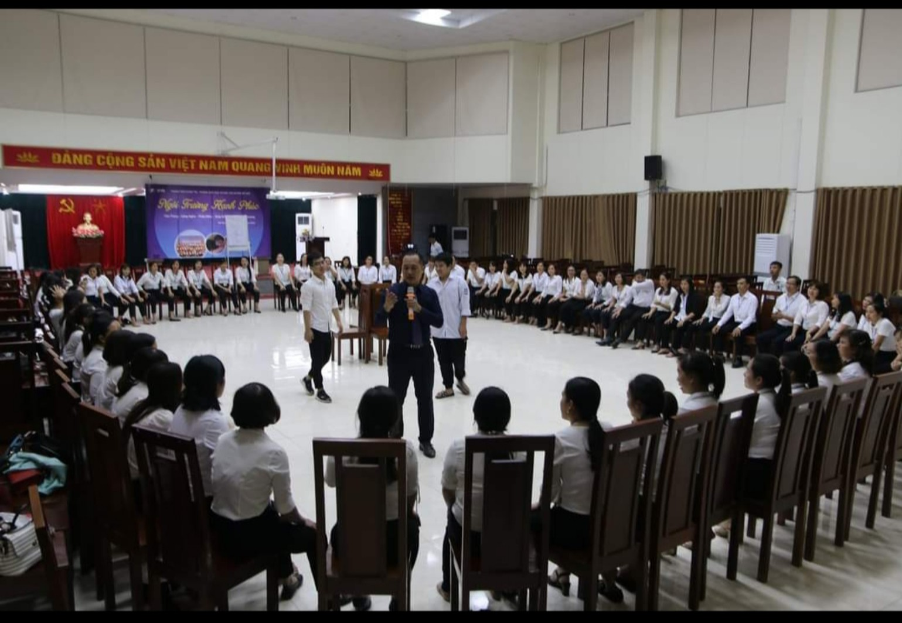
Minh chứng 1: Buổi tập huấn “ Ngôi trường hạnh phúc” do Phòng tổ chức.
Minh chứng 1: Buổi tập huấn “Trường học hạnh phúc” do trường tổ chức
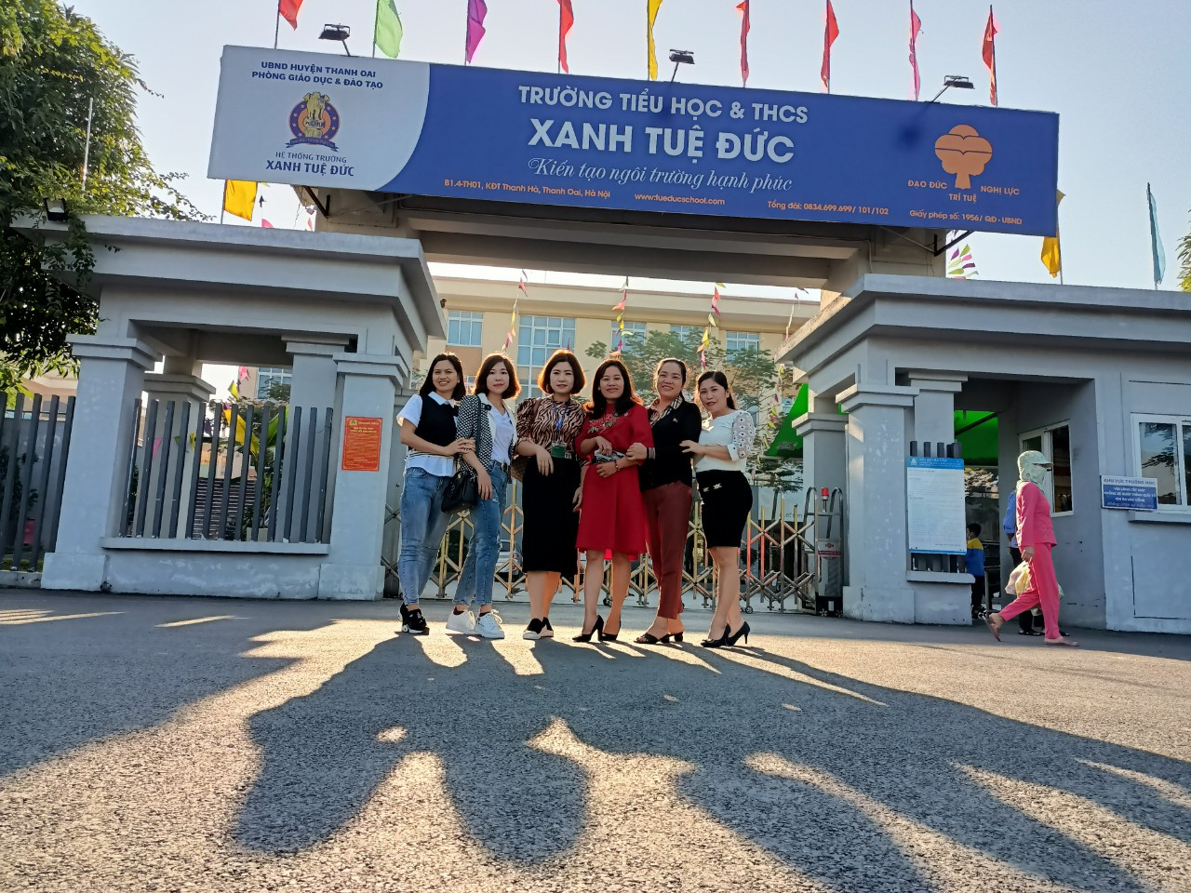
Minh chứng 1: Buổi tập huấn tại trường mầm non Hương Sơn
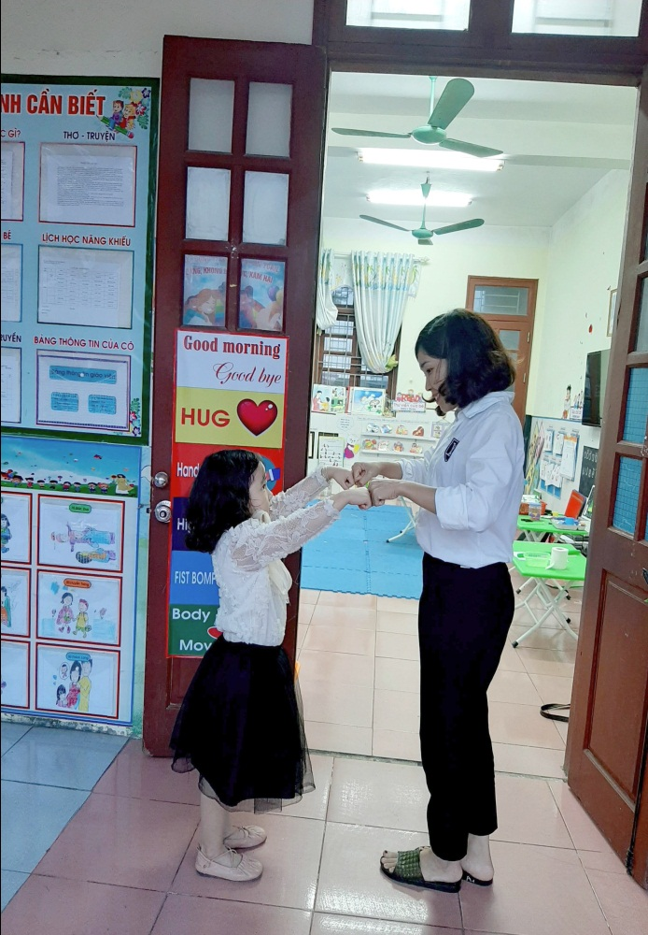

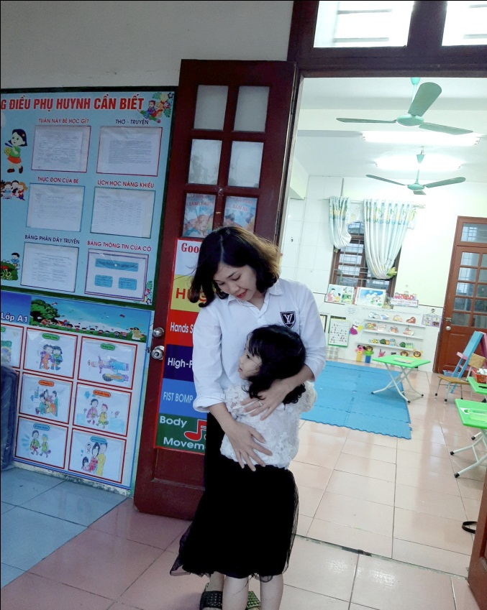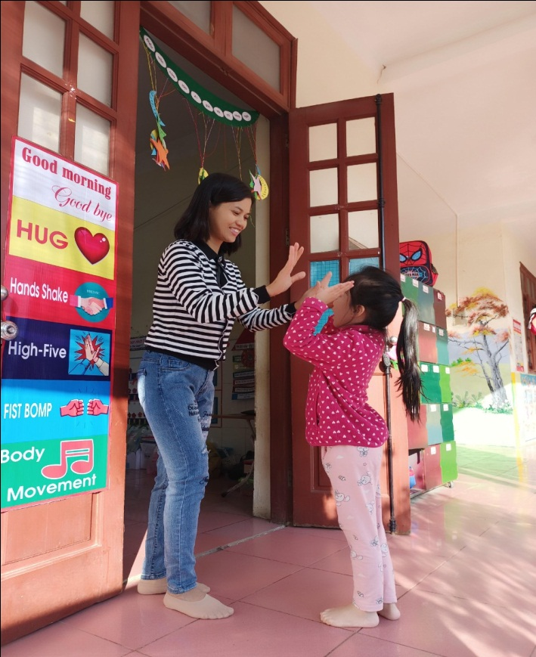
Minh chứng 2: Không gian yêu thương ngay từ khi trẻ đến lớp.
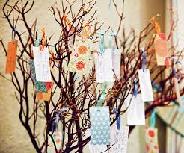Minh chứng 3: Cây yêu thương của lớp
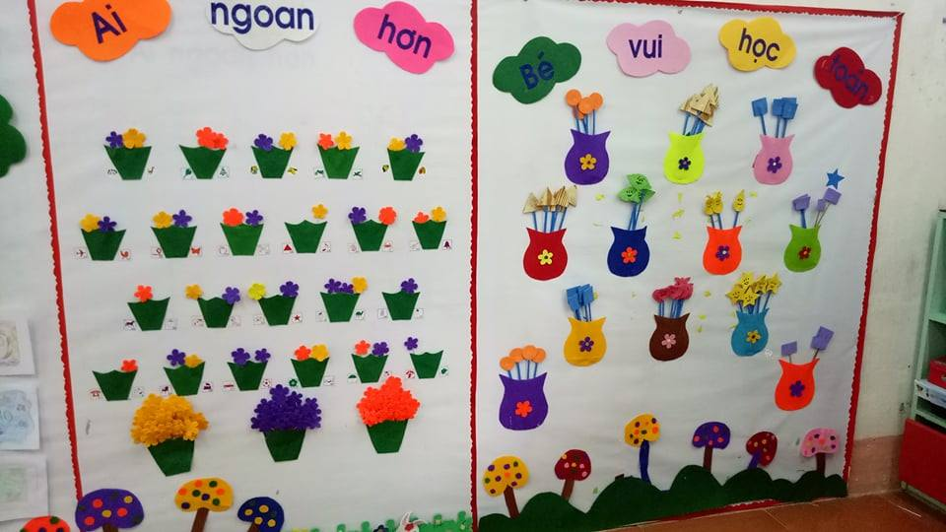
Minh chứng 4: Bảng hoa bé ngoan

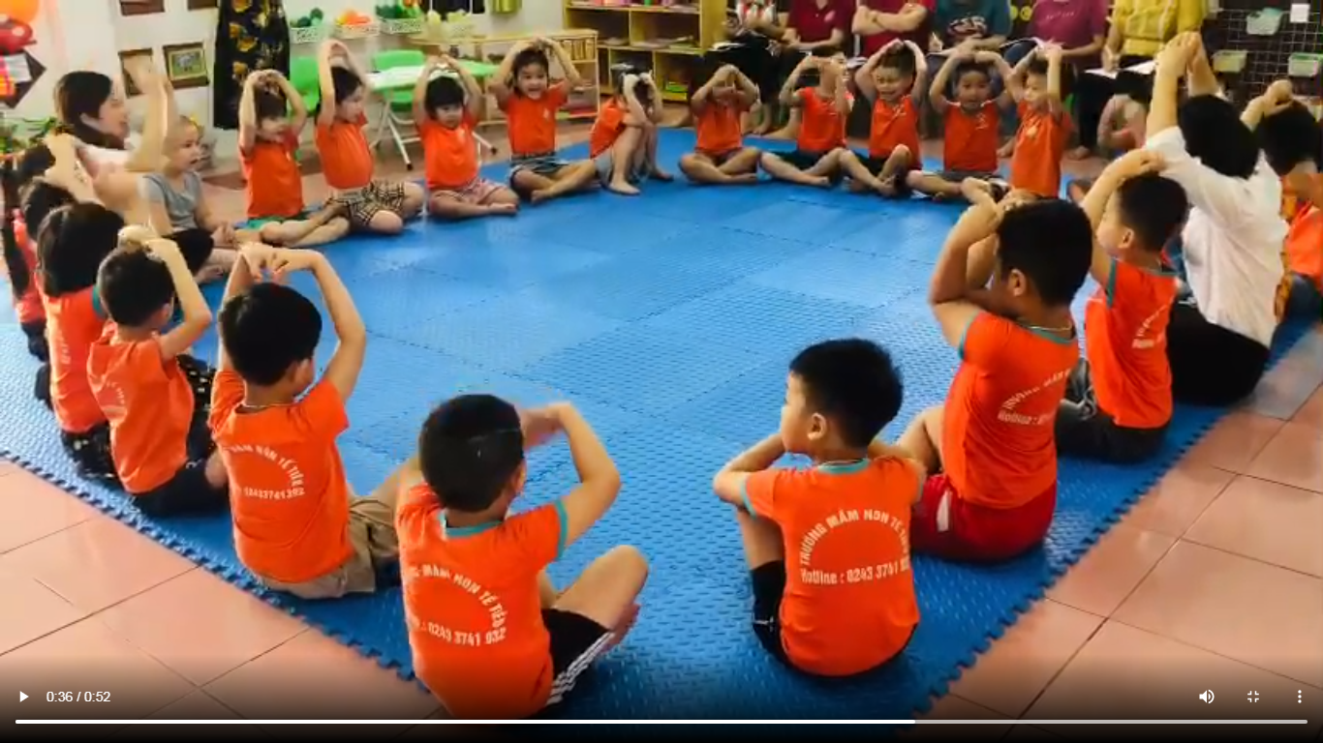
Minh chứng 5: Trẻ ngồi thiền- chia sẻ yêu thương
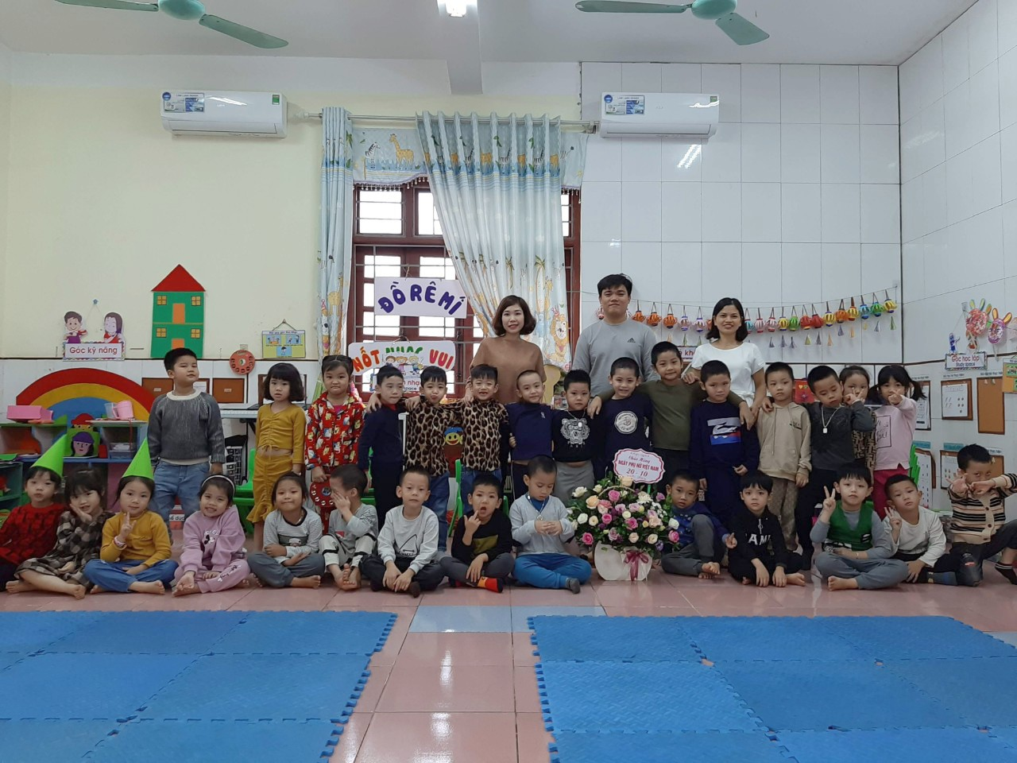
Minh chứng 6: Sự kiện 20/10 có sự tham gia của phụ huynh
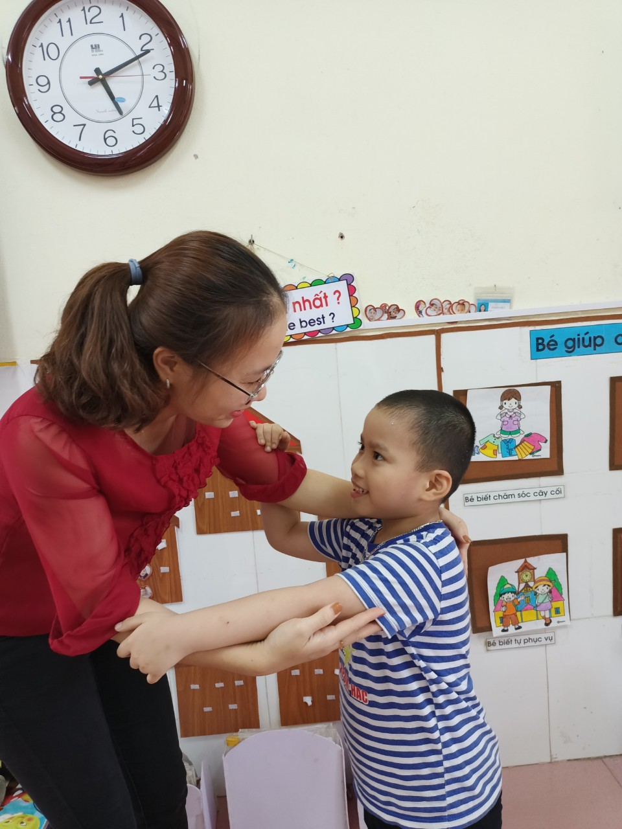Minh chứng 7: Bé Duy Long trao lời yêu thương đến mẹ
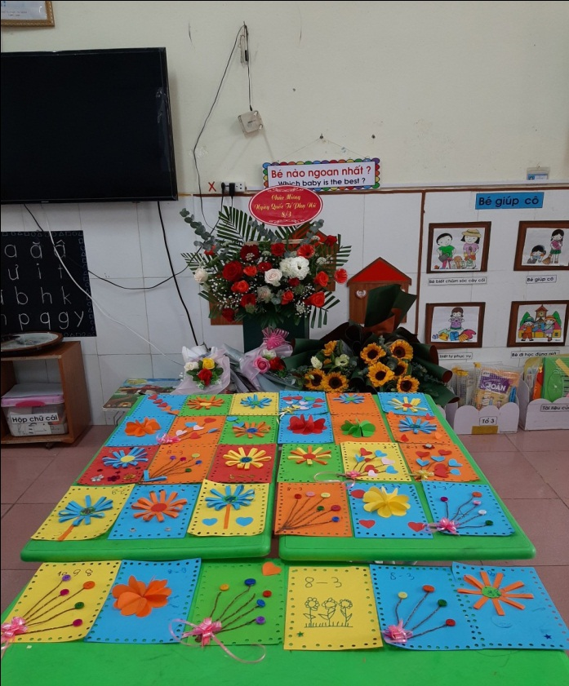
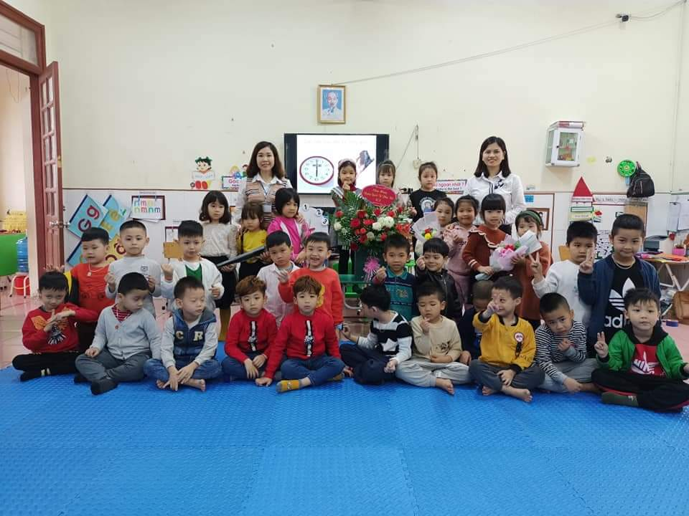Minh chứng 8: Sự kiện ngày 8/3 của lớp
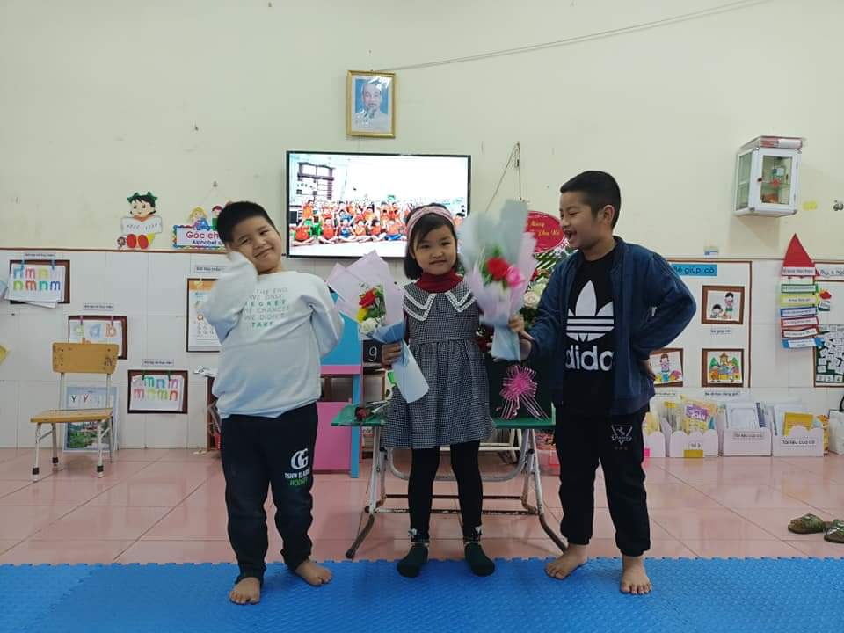
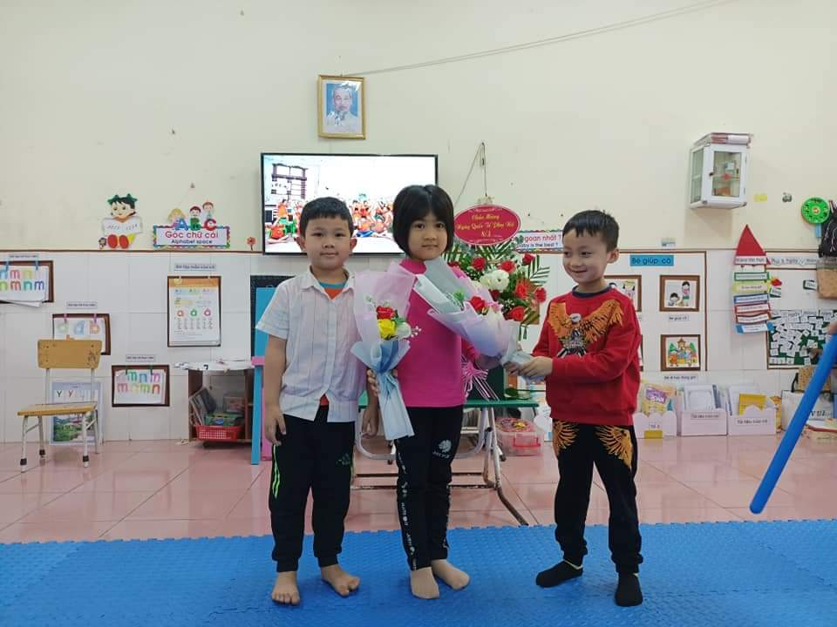Minh chứng 9: Các bạn trai tặng hoa cho bạn gái nhân ngày 20/10

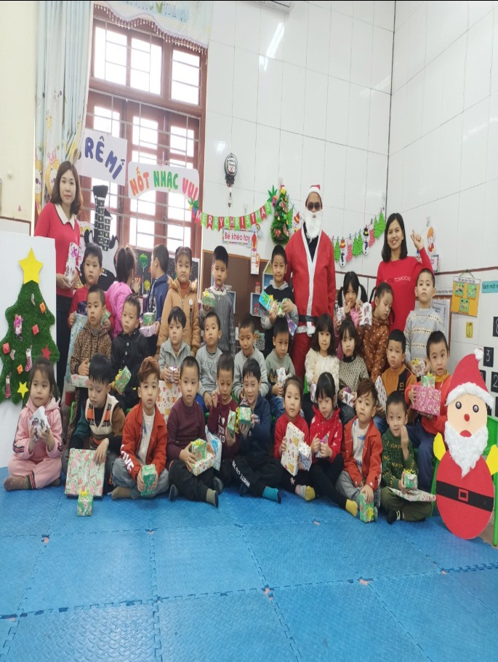Minh chứng 10: Một số hoạt động của lớp như tết trung thu - Noel
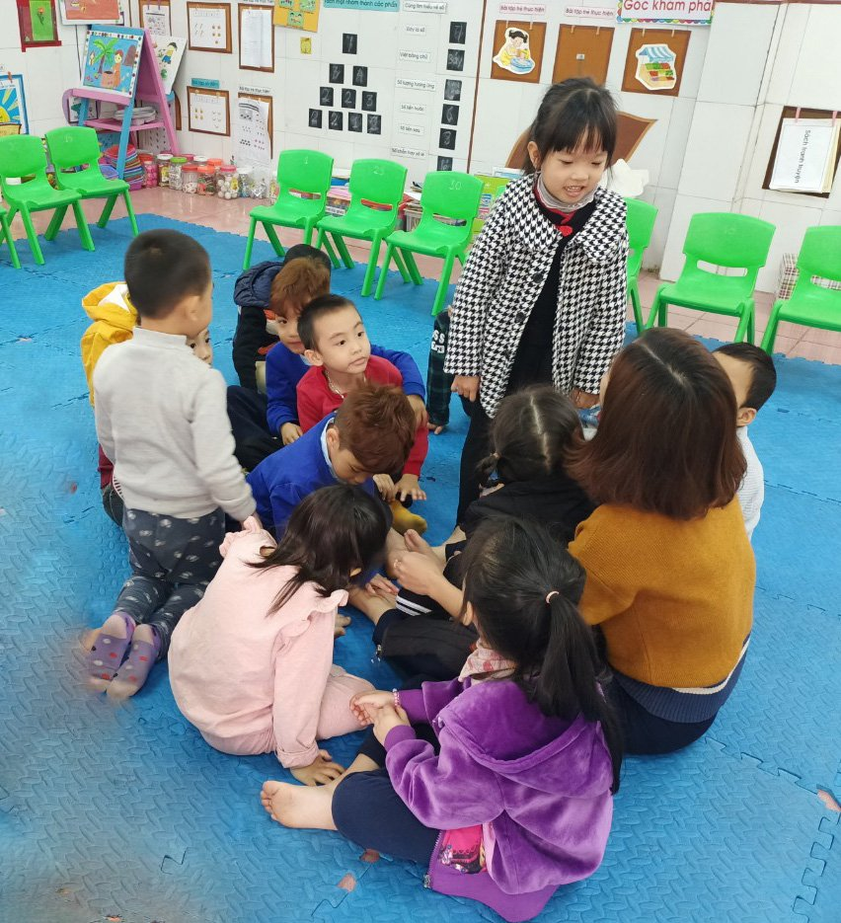
Minh chứng 11: Bé Linh Nhi có những lời nói yêu thương với cô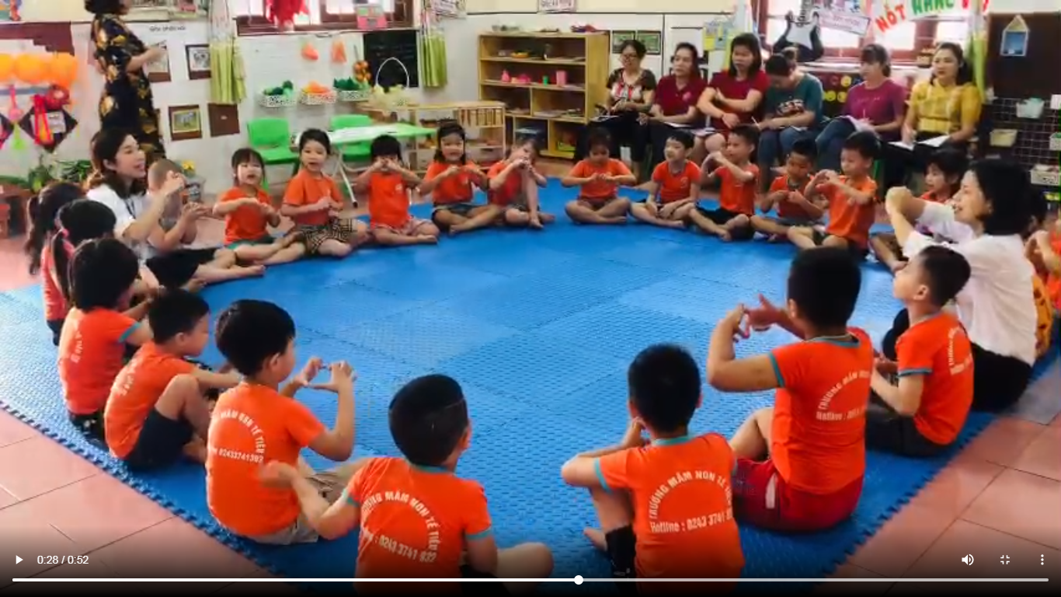
Minh chứng 12: Trẻ cùng nhau chia sẻ yêu thương trong lớp
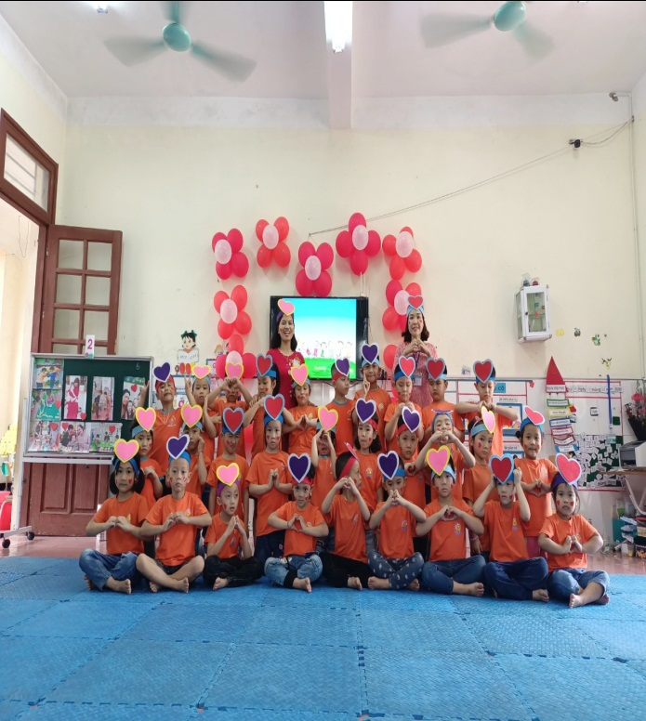

Minh Chứng 13: Một số hình ảnh trong tiết học: “Giá trị yêu thương”
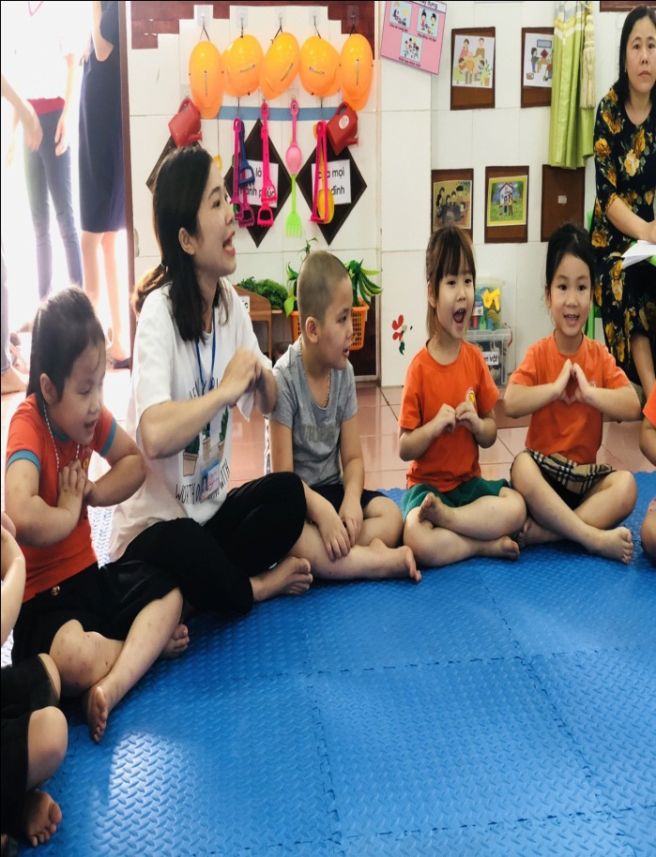
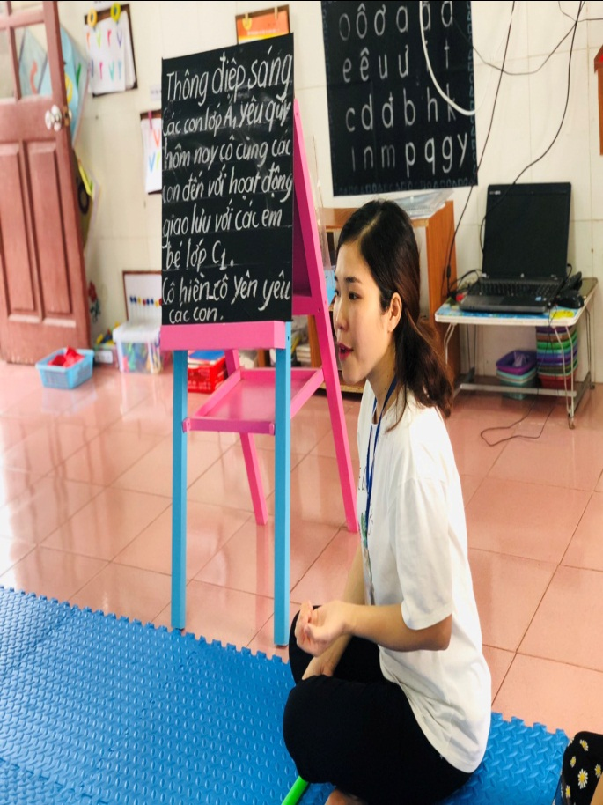
Minh chứng 13: Một số hình ảnh trong tiết học: “Giá trị yêu thương”
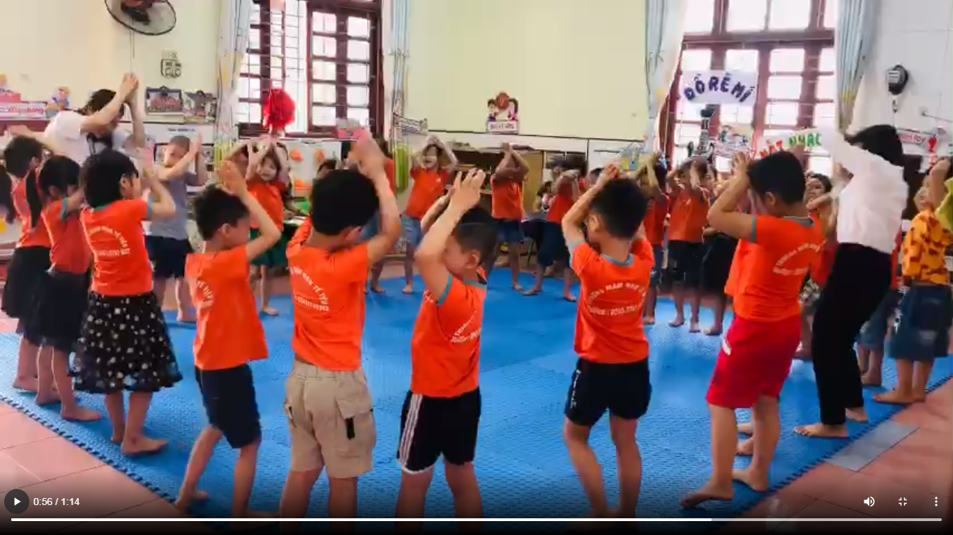
Minh chứng 14 : Trò chơi tình bạn thân thiết
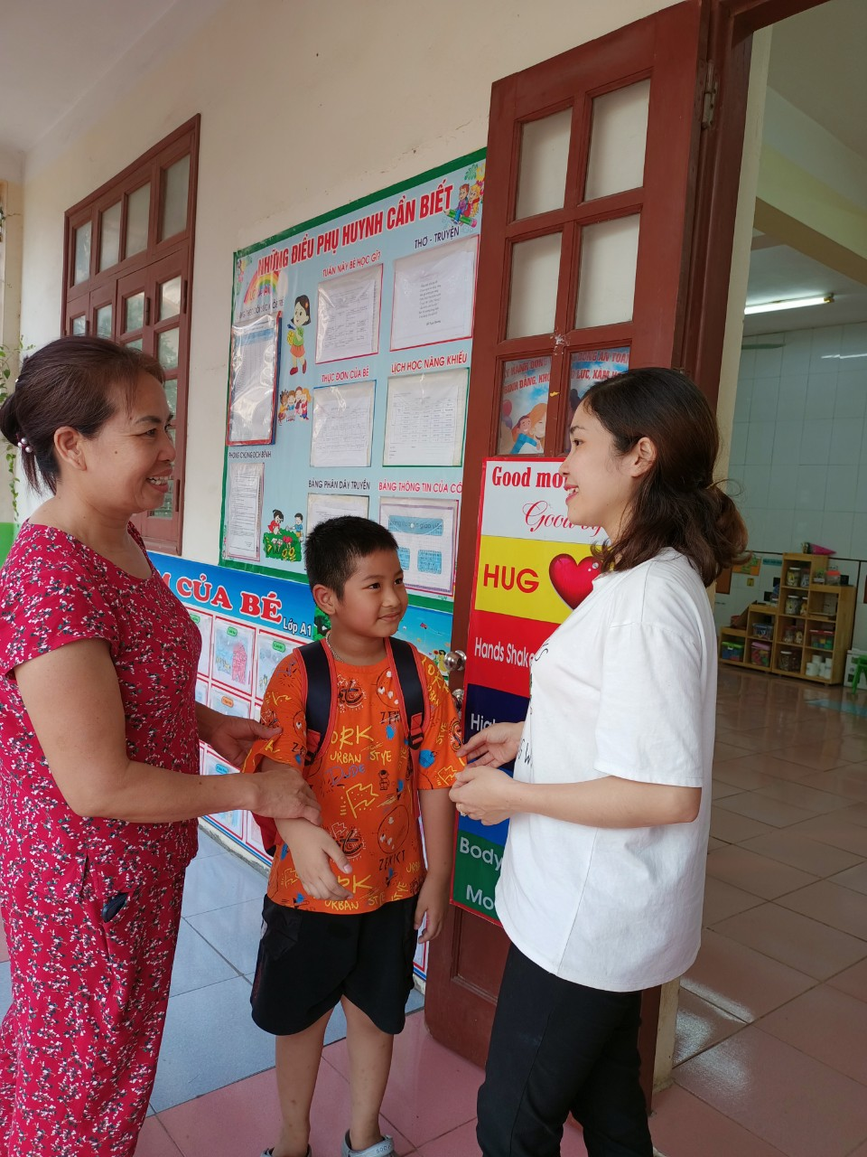Minh chứng 15: Chia sẻ của phụ huynh với cô giáo.

